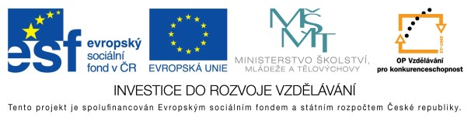
EU peníze do škol - CZ.1.07/1.4.00/21.3290
Modernizace výuky

FORMULÁŘ K PREZENTACI VÝUKOVÉHO MATERIÁLU

ŠABLONA: III/2 | POŘADOVÉ ČÍSLO VZDĚL. MAT: 6
VZDĚLÁVACÍ OBLAST: Přírodní vědy | POČET LISTŮ: 9
VZDĚLÁVACÍ OBOR: Zeměpis | AUTOR VZDĚL. MAT: Romana Zabořilová
NÁZEV VZDĚL. MAT.: Evropa – ochrana přírody | DATUM VYTVOŘENÍ VZDĚL. MAT.: 2. 12. 2011

Autor výukového materiálu si ponechává autorská práva, škola disponuje neomezenou licenci k jeho využití.

Metodický návod k výukovému materiálu:

Tento materiál slouží k seznámení s ochranou přírody Evropy, prezentuje několik evropský národních parků. Prezentace vychází z učiva zeměpisu pro 8. ročník – učebnice Nová škola.

Typická délka použití: 20 - 25 min.
Zařazení materiálu: Zeměpis – 8. ročník.

Vlastní hodnocení výukového materiálu
Prezentace je kratší, ale dává prostor pro diskuzi o smyslu ochrany přírody a o správném přístupu člověka k prostředí, v němž žije. Je možné se rozebrat problematiku ekologie v celoevropském kontextu. Dále je možné diskutovat nad problémy ekologie Evropy, i zabývat se konkrétními ekologickými situacemi, do kterých se žáci dostali v rámci Evropy.

